義守大學學生休學申請書

填表日期： 年 月 日 □□□-□-□□□
學號 |  | 姓名 |  |  |  | 申請人  簽(章)
院系所級 | 學院  系所 | □ 碩專班 年級  □ 二年制 年級  □ 學士班 年級 班 |  |  |  | 聯絡  電話 |  | 本人：
 |  |  |  |  |  |  |  | 家長：
休學原因 | □學生罹病(經醫師出具證明書) |  |  |  | □工作因素 |  |  |  | □經濟因素
休學原因 | □延修生所缺學分課程未開課 |  |  |  | □服役 |  |  |  | □論文撰寫
休學原因 | □學校、科系不符合期待 |  |  |  | □懷孕 |  |  |  | □育嬰
休學原因 | □家務或照顧家人 □其他事故說明：
通訊處 | □□□
期限/日期  (承辦人填寫) | 自 學年度第 學期 至 學年度第 學期止，  共計 學期，累計休學時間達 學期
必備資料 | - 醫師證明文件 或 □鄉鎮公所證明文件  - 家長同意書  □ 掛號回郵信封，填寫收件人姓名住址(□親取休學證明書免附)
注意事項 | 1.生效日期：完成離校手續並繳交回進修教育中心承辦人員之日期。  2.退費標準：申請經核准後，退費日期之起算以實際至承辦人員處提出之日期為準。  3.學期考試日起停止辦理該學期休學。  4.註冊日前完成休學手續者，免繳學雜費，休學期間得參加學生平安保險，請洽生輔組。  5.休學學期不計入修業年限，學士班實際修業須滿足學則四年(8學期)規定。
簽核 | 承辦人 |  | 國際及兩岸事務處/生輔組/  原住民族發展中心 |  |  |  | 導師
簽核 |  |  | 境外生及原民生須簽核  經濟原因須經生輔組簽核 |  |  |  | 請填寫學生晤談紀錄表
簽核 | 指導教授（限研究生） |  | 系所主管 |  |  |  | 所屬學院院長
簽核 | 請填寫學生晤談紀錄表 |  | 請填寫學生晤談紀錄表
簽核 | 諮商輔導組 |  | 衛生保健組 |  |  |  | 進修教育中心
簽核 | (適用因病) |  | (適用因病)
簽核 | 副教務長 |  | 教務長 |  |  |  | 秘書處
核示
※請簽章並確實填寫日期
義守大學進修學制學生
□ 休
學年度第 學期 學退費申請書
□ 退

退費申請日期： 年 月 日
系(所)別 |  |  |  | 年級班別 |  |  |  |  | 備 註  □一般生  □就學貸款生  □就學優待生  生活輔導組：
學 號 |  |  |  | 姓 名 |  |  |  |  | 備 註  □一般生  □就學貸款生  □就學優待生  生活輔導組：
收費項目及金額 |  |  |  |  |  |  |  |  | - 未註冊  - 上課後未逾學期1/3  - 上課後逾學期1/3未逾2/3  - 上課後逾學期2/3  進修教育中心：
學分學雜費/基數 |  |  |  | 預收學雜費 |  |  |  |  | - 未註冊  - 上課後未逾學期1/3  - 上課後逾學期1/3未逾2/3  - 上課後逾學期2/3  進修教育中心：
學分學雜費 |  |  |  | 就學貸款 |  |  |  |  | - 未註冊  - 上課後未逾學期1/3  - 上課後逾學期1/3未逾2/3  - 上課後逾學期2/3  進修教育中心：
平安保險費 |  |  |  | 就學減免優待 |  |  |  |  | - 未註冊  - 上課後未逾學期1/3  - 上課後逾學期1/3未逾2/3  - 上課後逾學期2/3  進修教育中心：
電腦及網路通訊使用費 |  |  |  |  |  |  |  |  | - 未註冊  - 上課後未逾學期1/3  - 上課後逾學期1/3未逾2/3  - 上課後逾學期2/3  進修教育中心：
語言實習費 |  |  |  |  |  |  |  |  | - 未註冊  - 上課後未逾學期1/3  - 上課後逾學期1/3未逾2/3  - 上課後逾學期2/3  進修教育中心：
學分費 |  |  |  |  |  |  |  |  | - 未註冊  - 上課後未逾學期1/3  - 上課後逾學期1/3未逾2/3  - 上課後逾學期2/3  進修教育中心：
 |  |  |  | 合 計 |  |  |  |  | - 未註冊  - 上課後未逾學期1/3  - 上課後逾學期1/3未逾2/3  - 上課後逾學期2/3  進修教育中心：
應退新台幣 萬 仟 佰 拾 元整
郵寄地址
聯絡電話 |  |  |  |  |  |  | 行動電話

匯款同意書
出納組表單
立同意書人＿＿＿＿ ＿/學生學號＿＿ ＿＿＿ ，同意義守大學將給付款項，直接匯存入下列金融機構存款帳戶，所提供之金融機構帳號如非土地銀行或郵局者，須自行負擔30元轉帳手續費，委發銀行將自轉帳金額中扣除。
立同意書人保證提供之帳號並非虛偽、亦非警示帳號，如有虛偽或糾紛情事，由立同意書人自行負責處理，概與義守大學無涉。
銀行： 銀行 分行 / 帳號
郵局：局號 帳號
戶名：
身份證字號：

此致
義守大學
立同意書人：
住 址 ：
電 話 ：
中華民國 年 月 日
*檢附存摺封面影本或E-mail至出納組信箱( hsuan0917@isu.edu.tw )

義守大學
學生休、退學離校手續單

一、 系 年級學生 學號
休學
申請辦理 離校手續。
退學
二、各單位在接到本單時，如發現有借領書物或經手款項等手續未清情事，不予簽章。
請依序完成簽章
單 位 |  | 簽 章
事務組(行政大樓一樓)
出納組(行政大樓一樓)
住宿組(男生管理站旁)
生輔組  (綜合教學大樓一樓) | 學生保險 | - 參加保險  - 不參加保險
生輔組  (綜合教學大樓一樓) | 就學貸款 | □就貸生 □ 取消就貸
生輔組  (綜合教學大樓一樓) | 就學貸款 | □ 繼續就貸並已填寫切結書
生輔組  (綜合教學大樓一樓) | 就學貸款 | □非就貸生
圖書館(科技大樓二樓)
※請簽章並註明日期！
三、此聯經學校各單位蓋章後，繳還教務處進修教育中心存查。
四、辦理休學者，須待休學申請通過後，始得辦理離校手續。

年 月 日
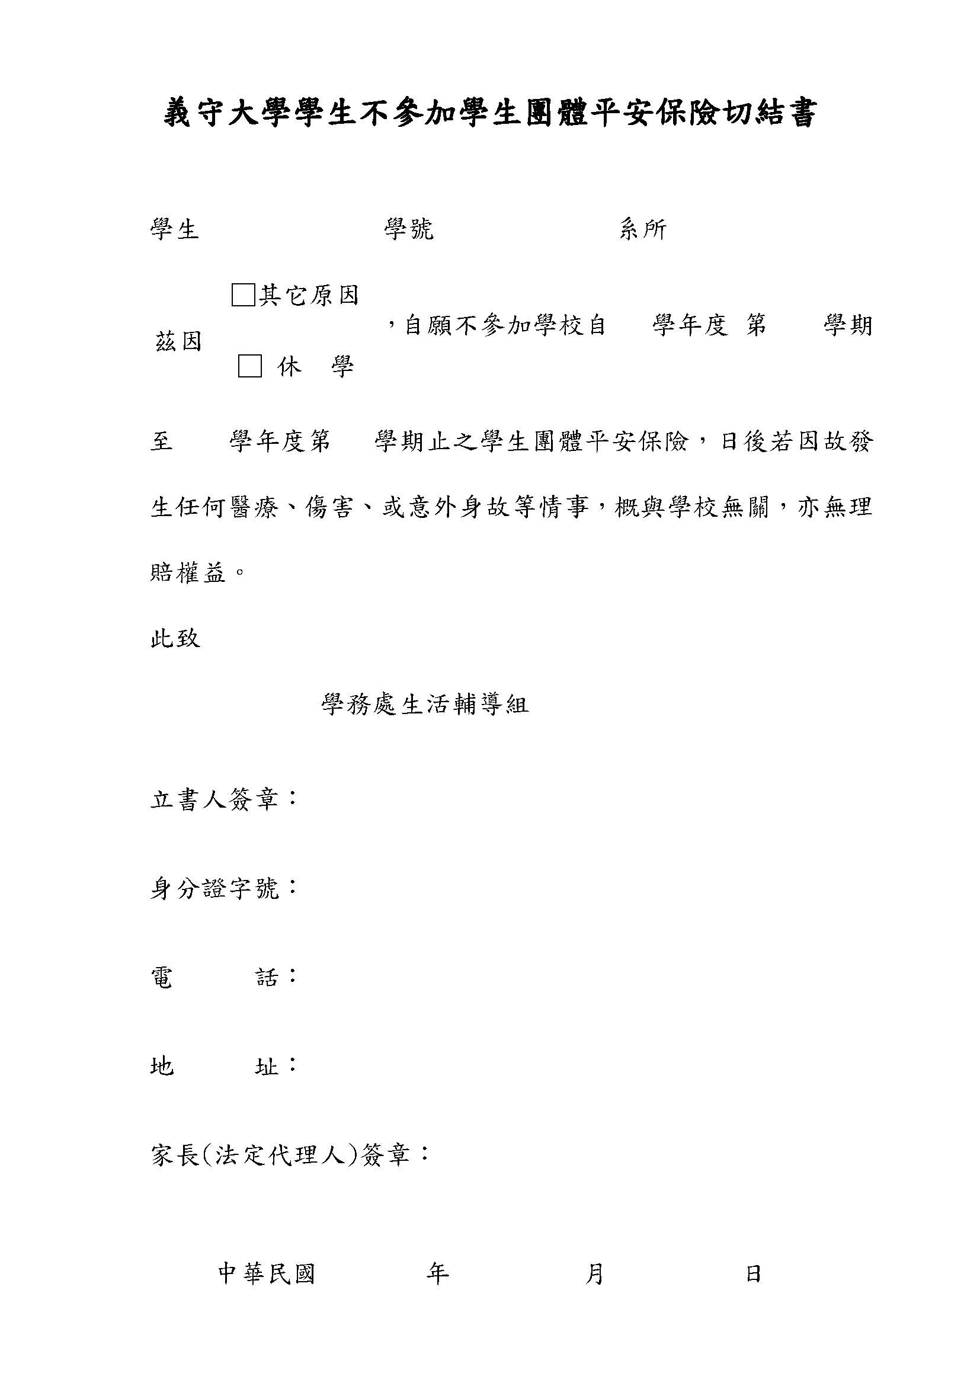

義守大學 學年度第 學期休/退學學生晤談紀錄表
Counseling Record for Students’ Application for Suspension/Withdrawal
系所班別Dept.& Class： | 學生姓名Student’s Name： | 學號Student ID：
輔導時間 Counseling Date & Time:：  Date: 年/Y 月/M 日/D |  | 輔導地點Location：
學生休/退學原因( Reasons for suspension/withdrawal)：(請勾選)
個人因素：□課業壓力 □志趣不合 □適應不良 □經濟壓力
□感情因素 □出國進修 □進入職場 □身體狀況不佳
□服役 □轉學/重考 □論文無法如期完成 □參加公職考試
□懷孕、生產、哺育三歲以下子女
外在因素：□課程不符需求 □教學資源不佳 □師生互動太少
□同儕互動不佳 □未提供獎學金 □境外生返國就讀
□工作地點外派 □工作繁忙 □照顧家人
□其他：簡述之：
輔導內容 Counseling Content：(請註明學生近況表現Please describe the student’s recent performance.)

教師簽章Instructor’s Signature：
輔導內容 Counseling Content：(請註明學生近況表現Please describe the student’s recent performance.)

系主任簽章Department Chair Signature：
I-Shou University ___________ Academic Year _______ Semester
(接獲本表後2天內完成填寫送出Please submit the counseling record within two days after receiving student’s application.)
家長同意書

原因（敘述如下）：

此致 義守大學

學生家長：
（簽名並蓋章）
中華民國 年 月 日

